第三章 恒定电流 复习
班级 姓名 学号
一、单项选择题

1．金属材料的电阻率有以下特点:一般而言,纯金属的电阻率小,合金的电阻率大;有的金属的电阻率随温度变化而显著变化,有的合金的电阻率几乎不受温度的影响.根据以上的信息,判断下列说法中正确的是 （ ）
A.连接电路用的导线一般用合金来制作
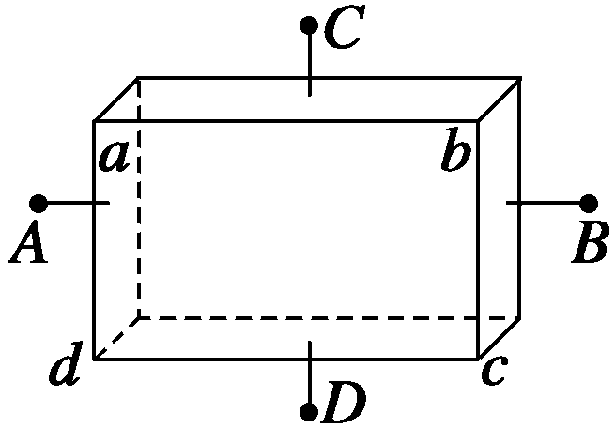
B.电炉、电热器的电阻丝一般用合金来制作
C.电阻温度计一般用电阻率几乎不受温度影响的合金来制作
D.标准电阻一般用电阻率随温度变化而显著变化的金属材料制作
2．如图所示,厚度均匀的矩形金属薄片边长ab=10 cm,bc=5 cm.当将
A与B接入电压为U的电路中时,电流为1 A;若将C与D接入同一
电路中,则电流为 （ ）
A.4 A B.2 A C.$\frac{1}{2}$ A D.$\frac{1}{4}$ A

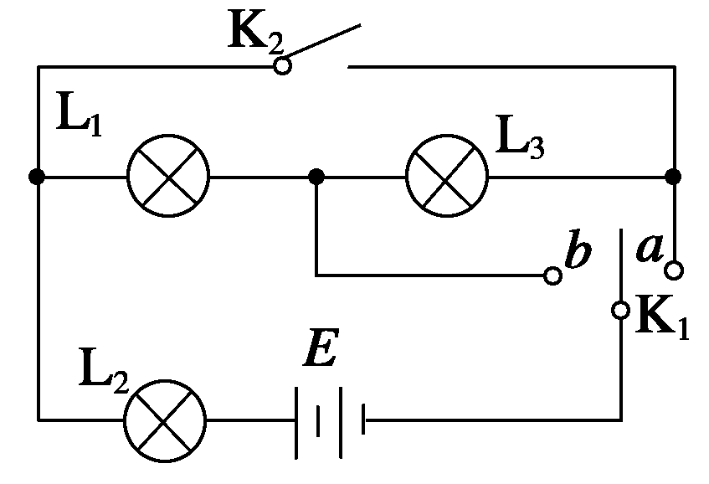
3．某实验小组用三只相同的小灯泡连接成如图所示的电路,研究串并联电路的特点.实验中观察到的现象是 （ ）
A.K₂断开,K₁与a连接,三只灯泡都熄灭
B.K₂断开,K₁与b连接,三只灯泡亮度相同
C.K₂闭合,K₁与a连接,三只灯泡都发光,L₁、L₂亮度相同
D.K₂闭合,K₁与b连接,三只灯泡都发光,L₃的亮度小于L₂的亮度
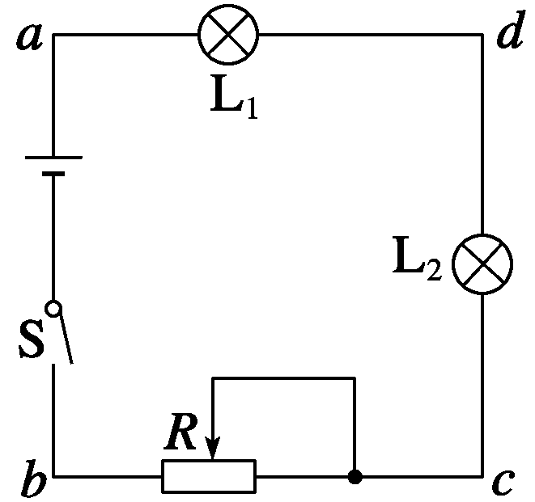
4．如图所示,电源电动势为6 V,当开关接通时,灯泡L₁和L₂都不亮,用电压表测得各部分电压是U_{ad}=0,U_{cd}=6 V,U_{ab}=6 V,由此可以断定 （ ）
A.L₁和L₂的灯丝都断了 B.L₁的灯丝断了
C.L₂的灯丝断了 D.变阻器R断路

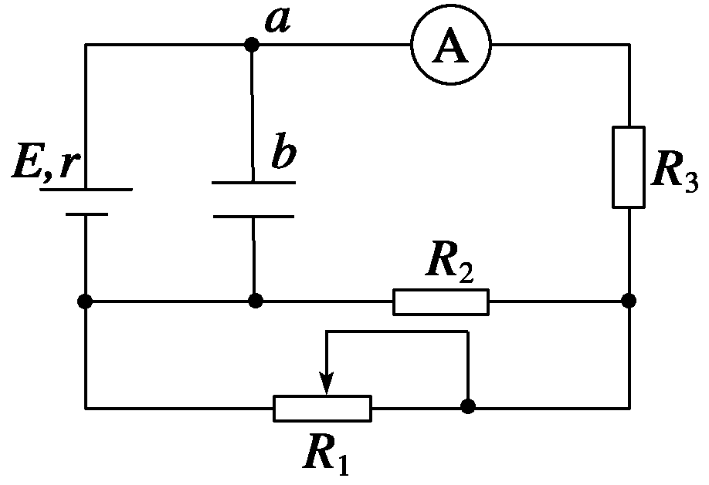
5．如图所示,电动势为E,内阻为r的电源与滑动变阻器R₁、定值电阻R₂、R₃、平行板电容器及电流表组成闭合
电路,当滑动变阻器R₁触头向左移动时,则 （ ）
A.电流表读数减小 B.电容器电荷量增加
C.R₁两端的电压减小 D.R₂消耗的功率增大

二、多项选择题

6．如图所示,两个截面不同,长度相等的均匀铜棒接在电路中,两端电压为U,则正确的说法是 （ ）
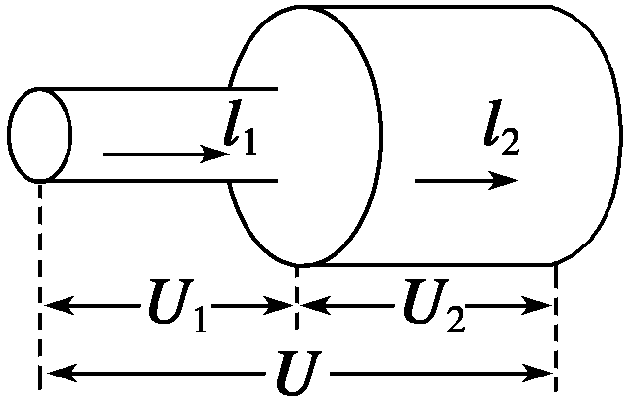
A.通过两棒的电流不相等
B.两棒的自由电子定向移动的平均速率不同
C.两棒内的电场强度不同,细棒内场强E₁大于粗棒内场强E₂
D.细棒的电压U₁大于粗棒的电压U₂

7．如图所示,是测定两个电源的电动势和内阻实验得到的电流和路端电压图线,
则正确的是 （ ）
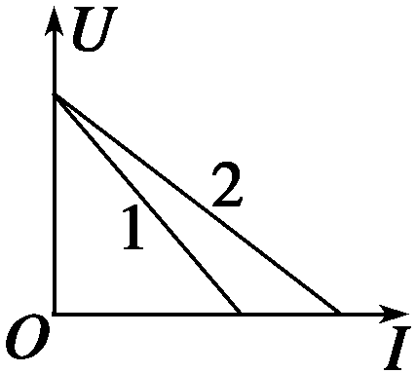
A.当I₁=I₂时,电源总功率P₁=P₂
B.当I₁=I₂时,外电阻R₁=R₂
C.当U₁=U₂时,电源输出功率P_{出1}＜P_{出2}
D.当U₁=U₂时,内电阻消耗的功率P_{内1}＜P_{内2}

8．一个T型电路如图所示，电路中的电阻,.另有一测试电源电动势为100 V，内阻忽略不计。则 （ ）
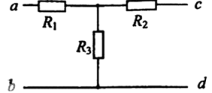
A.当cd端短路时，ab之间的等效电阻是40
B. 当ab端短路时，cd之间的等效电阻是40
C. 当ab两端接通测试电源时， cd两端的电压为80 V
D. 当cd两端接通测试电源时， ab两端的电压为80 V

9．如图所示,甲、乙两电路中电源完全相同,电阻R₁＞R₂,两电路中分别通过相同的电荷量q的过程中,下列判断正确的是 （ ）
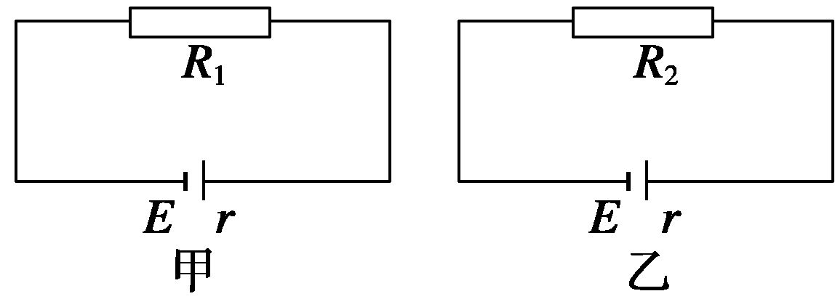
A.电源内部产生电热较多的是乙电路
B.R₁上产生的电热比R₂上产生的电热多
C.电源做功较多的是甲电路
D.甲、乙两电路中电源做功相等

三、填空题
10．用伏安法测电阻,可采用图所示的甲、乙两种接法.如所用电压表内阻为5 000Ω,电流表内阻为0.5Ω.
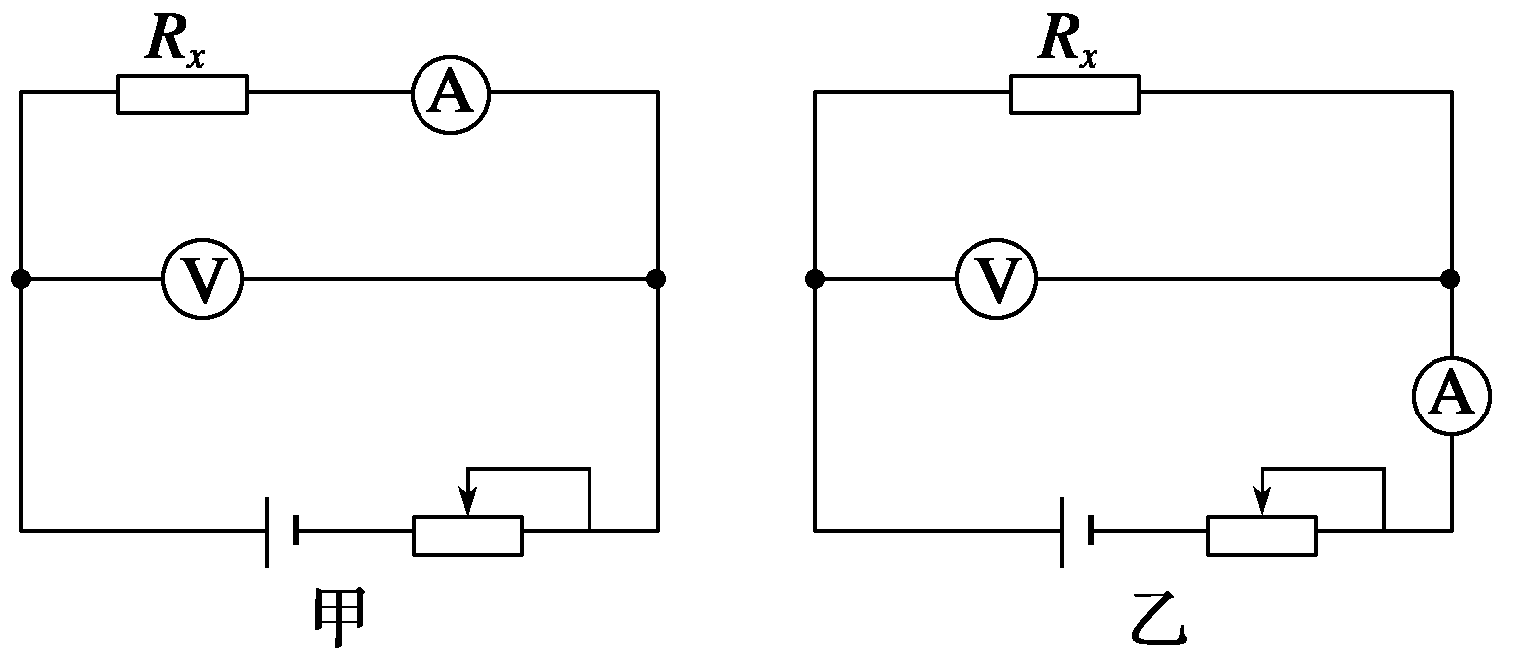

（1）当测量100Ω左右的电阻时,宜采用 电路.
（2）现采用乙电路测量某电阻的阻值时,两电表的读数分别为10 V、0.5 A,则此电阻的测量值为 Ω,真实值为 Ω.

11．做测量干电池的电动势和内阻实验中,备有下列器材可以选用:
A.干电池一节（电动势约1.5 V）
B.直流电流表（量程为0～0.6 A～3 A,0.6 A挡内阻为0.10Ω,3 A挡内阻为0.02Ω）
C.直流电压表（量程为0～3 V～15 V,3 V挡内阻为5 kΩ,15 V挡内阻为25 kΩ）
D.滑动变阻器（阻值范围为0～15Ω,允许最大电流为1 A）
E.滑动变阻器（阻值范围为0～1 000Ω,允许最大电流为0.5 A）
F.开关
G.导线若干
H.电池夹
（1）为使系统误差较小,选择合适的实验器材 ,并画出实验电路.

（2）根据实验记录画出的U—I图象（如图所示）,可求出待测电池的内阻
r为 Ω.
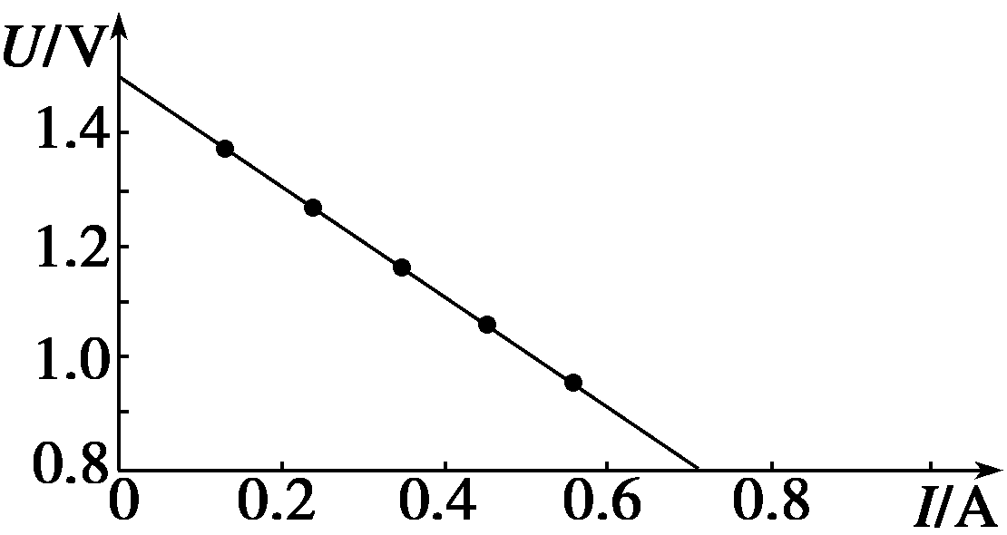

四、计算题
12.如图所示电路，滑动变阻器的总电阻R=6Ω，定值电阻R₁=1Ω，R₂=2Ω。当滑片P在a端时，电压表的示数是3V；当滑片P在b端时，电压表的示数是2V。求电源电动势E及内电阻r。
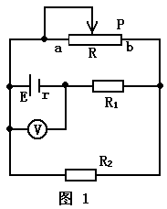

13．如图所示，电源电动势E＝6V，电源内阻不计．定值电阻R₁=2.4kΩ、R₂=4.8kΩ.
⑴ 若在ab之间接一个C=100μF的电容器，闭合开关S，电路稳定后，求电容器上所带的电量；
⑵ 若在ab之间接一个内阻R_{V} = 4.8kΩ的电压表，求电压表的示数．
R₁
R₂
a
b
S
E

14．如图所示，已知电源电动势E=20V，内阻r=lΩ，当接入固定电阻R=4Ω时，电路中标有“3V, 6W”的灯泡L和内阻R_{D}=0.5Ω的小型直流电动机D都恰能正常工作.试求：
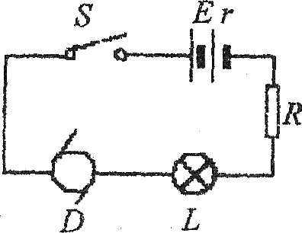
(1)电路中的电流大小；
(2)电动机的额定电压；
(3)电动机的输出功率．

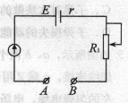
15．如图所示的电路为欧姆表内部电路图，电源电动势E=1.5V，内阻r=0.5Ω，电流表满偏电流Ig=10mA，电流表电阻7.5Ω，A、B为接线柱．
(1)在将R_{l}调至电表满偏后，保持R_{l}不变，在A、B间接入一个电阻R₂，电流表的示数为5mA，R₂的阻值是多少?
(2)如果把任意电阻R接在A、B之间，电流表读数I与R有什么关系?

恒定电流答案
1. B 2. A 3. D 4. C 5. B 6. C 7. AC
8. BCD 9. ACD 10. AC 11. ABD

12． （1）甲 （2）20 20.08
13．非； 城市路灯等
14．（1） 50.15mm 5.694(0.001)mm

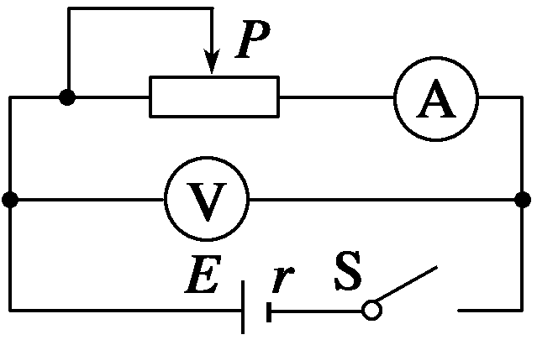
15. （1）ABCDFGH 为了减小误差，电路图应如右图所示

（2）1.0

16. ⑴设电容器上的电压为Uc.
电容器的带电量 （2分）解得： Q＝4×10^{－4}C
⑵设电压表与R₂并联后电阻为R_{并}
则电压表上的电压为: （2分）解得：＝3V
17．⑴灯泡L正常发光，电路中的电流为
⑵由闭合电路欧姆定律可求得，电动机的额定电压为
U_{D}=E－I(r+R)－U_{L}=20－2×（1＋4）－3＝7V
⑶电动机的总功率为P_{总}＝IU_{D}＝2×7＝14W
电动机的热功率为P_{热}＝I²R_{D}＝2²×0.5＝2W
所以电动机的输出功率为P_{出}＝P_{总}－P_{热}＝14－2＝12W

18．(1)调零过程，据全电路欧姆定律
Ig=E／(R+r+R₁)
得R1=142Ω
· 接入R2电阻后，据全电路欧姆定律
I=E/Rg+r+R1+R2
得R2=1 50Ω
(2)把任意电阻接入AB间，设电流表读数为I'，则
I'=E／Rg+r+R1+R
R=(1．5 v／I)-1 50Ω

19．（1）电动机启动时通过的电流大于正常工作时的电流，所以保险丝的熔断电流应以启动时通过的电流来确定．
启动时电路电流
所以保险丝的熔断电流至少为 ．
（2）两电动机每分钟消耗的电能 ．
（3）电动机所做的有用功是用于排风的，故两电动机每分钟所做的有用功为： ．
（4）该抽油烟机的效率 ．

